**Modelagem de Dados – Curso de Inglês**

1. **Introdução a ideia**

A proposta desta modelagem é criar um banco de dados os quais guardará informações de um curso de línguas. O banco de dados foi desenvolvido conforme as normas de normalização exigidas, mas ainda com possibilidades de melhoras.

A ideia inicial do banco de dados é voltado para uma escola física que deseja aderir um sistema o qual o aluno e o professor terão acesso, para sempre estarem atentas as informações do curso e desenvolvimento do aluno. Assim como o cadastro de ambos no sistema e organização dos mesmos conforme os horários dispostos.

Vale ressaltar que o uso desse banco de dados é referente a aulas presenciais e que seu cadastro é efetuado ou por um site ou ate mesmo por outra pessoa com acesso ao sistema. No momento de ser efetuado o cadastro o próprio site já estará armazenado alguma das informações. Como por exemplo, um cadastro pra um curso superior, que no momento da sua inscrição, já foi pré-definido a sua sala e a turma que ira frequentar o curso contigo.

Sendo assim o usuário ira fazer um cadastro no portal que já esta cadastrado automaticamente um **Curso** e uma **Turma.** E La será feito o cadastro do aluno em si.

1. **Diagrama de Entidade e Relacionamento (DER)**

Foram desenvolvidas as entidades conforme o exigido pela situação-problema e interligamos as mesmas adicionando algumas entidades novas conforme a necessidade. Pode se visualizar a imagem abaixo o diagrama de entidade desenvolvido para esse problema.

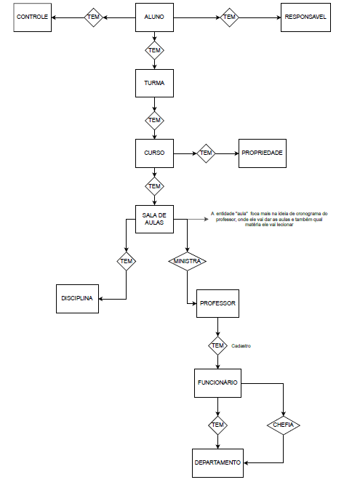

Foram desenvolvidas um total de 11 entidades na construção desse banco de dados, mas ainda falta a desenvoltura do mesmo. Em resumo a função de cada uma das 11 entidades é:

* 1. **Aluno:**

Realização do cadastro do aluno ao sistema da escola, sendo informações pessoais que devem ter a integridade para proteção do titular dos dados.

No cadastro do aluno foram exigidos seus dados pessoais sendo eles os atributos da entidade como: nome, endereço completo, CPF, RG, RA e o cadastro do responsável. Pode ser notado que existe também uma entidade **Controle**  ligada a entidade aluno, ela vai ser descrita a seguir.

* 1. **Controle**

O controle vai ser um acesso gerado automaticamente para cada aluno. Nesse controle vão ser realizados as postagens do professor como notas e faltas de acordo com a disciplina adotada, e os alunos poderão acompanhar a sua situação e o andamento das suas atividades, notas e frequência no curso.

O controle será gerado a partir do momento que o aluno for cadastrado e cada aluno terá um código armazenado na entidade controle tanto para visualização como para a busca do professor para uma alteração. Sendo assim todo aluno cadastrado tem uma ficha de controle e a ficha de controle terá incontáveis alunos cadastrados nela.

* 1. **Responsável**

O responsável a ser cadastrado será a pessoa com a qual terá comunicação constante com a escola em casos de problemas com o aluno ou a ocorrência de algum acidente ou problemas de saúde. Todo aluno deve ter um responsável cadastrado e o responsável cadastrado pode ter mais de um aluno ligado a ele. Logo as informações mais necessárias serão: nome do responsável, CPF e telefone para contato.

* 1. **Turma**

No momento que os alunos estiverem fazendo o seu cadastro já estará inscrito em uma **Turma** na qual um grupo de alunos irá estudar, assim como essa turma tem como obrigação um curso cadastrado nela. O curso deve ser escolhido pelo próprio aluno já a turma se refere a sala em que esse grupo de alunos irá estudar já essa informação diz respeito a escola e sua organização.

* 1. **Curso**

Como já diz o nome será o cadastro do curso no sistema, colocando informações como: endereço completo, contatos, duração e data de inicio do curso.

* 1. **Sala de Aula**

A atribuição para essa entidade vai mais para o assunto de cronograma da sala, no caso eu criei um cronograma mais voltado ao professor, mas poderia ser voltado para a sala de aula em si. Bom esse seria o cronograma de aulas que seriam ministradas de acordo com o curso cadastrado. O cadastro dessas aulas ministradas será feitas a partir da disciplina, professor e horário selecionado para dar a aula, para que não haja um conflito de horários dos professores e aulas a serem ministradas.